《数字电子技术基础》课程试题
班级： 姓名： 学号： 试题共 7 页 加白纸 2 张
密 封 线
课程号： | 16632205 | ■ | 考试 | ■ | A卷 | ■ | 闭卷
课程号： | 16632205 | □ | 考查 | □ | B卷 | □ | 开卷

题 号 | 一 | 二 | 三 | 四 | 五 | 总分 | 阅卷教师
各题分数 | 10 | 30 | 10 | 30 | 20 | 100
实得分数
一、填空题（每空1分，共10分）
1、（1011.101）₂=（ ）₁₀=（ ）₁₆。
2、已知函数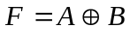，则F的与非-与非表达式为（ ），与或非表达式为（ ）。
3、n个变量可构成（ ）个最小项，变量的每组取值可使（ ）
个最小项值为1。
4、OC门工作时的条件是（ ）。
5、对于JK触发器，若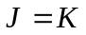，则可构成（ ）触发器；若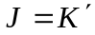，则可构成（ ）触发器。
二、选择题（每题2分，共30分）
（1-10为单项选择题）
1、函数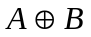与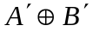（ ）
A、互为反函数 B、互为对偶式 C、相等 D、以上都不对

2、硅二极管导通和截止的条件是（ ）
A、V_{Ｄ}＞0.7V V_{Ｄ}＜0.5V B、V_{Ｄ}＞0.5V Ｖ_{Ｄ}＜0.7V
C、V_{Ｄ}＞0.7V V_{Ｄ}＜0.7V D、V_{Ｄ}＞0.5V V_{Ｄ}＜0.5V
3、标准与或式是由（ ）构成的逻辑表达式
A、最大项之和 B、最小项之积
C、最大项之积 D、最小项之和
4、为实现F=ABCD，下列电路接法正确的是（ ）
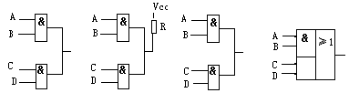
A B C D
5、下列电路中属于组合逻辑电路的是（ ）
A、触发器 B、计数器 C、数据选择器 D、寄存器
6、RS触发器的约束条件是（ ）
A、RS=0 B、R+S=1 C、RS=1 D、R+S=0
7、用触发器设计一个17进制的计数器所需触发器的数目是（ ）
A、2 B、3 C、4 D、5
8、多谐振荡器可产生的波形是（ ）
A、正弦波 B、矩形脉冲 C、三角波 D、锯齿波
9、要构成容量为4Kx8的RAM，需容量为256x4的RAM（ ）
A、2个 B、4个 C、32个 D、8个
10、下来不属于模数转换步骤的是（ ）
A、采样 B、保持 C、滤波 D、编码

（11-15为多项选择题）
11、下列说法中不正确的是( )
A、已知逻辑函数A+B=AB，则A=B
B、已知逻辑函数A+B=A+C，则B=C
C、已知逻辑函数AB=AC，则B=C
D、已知逻辑函数A+B=A，则B=1
12、以下代码中为无权码的是（ ）
A、8421BCD码 B、余三码 C、格雷码 D、5421码
13、TTL与非门的输入端悬空时相当于输入为（ ）
A、逻辑1 B、逻辑0 C、高电平 D、低电平
14、D/A转换器主要的技术指标有（ ）
A、分辨率 B、转换误差 C、转换精度 D、转换速度
15、存储器的扩展方式有（ ）
A、位扩展 B、字扩展 C、字节扩展 D、双字扩展
三、计算题（共10分）
1、用卡诺图化简逻辑函数
F（A，B，C，D）=Σ（0，6，8，13，14）+d（2,4,10）
求出最简与或式（5分）

2、用公式化简法化简下列逻辑函数为最简与或形式
（5分）

四、分析题（每题6分，共30分）
1、分析图示逻辑电路，要求：（1）写出函数的逻辑表达式，（2）列出真值表，（3）分析电路功能。（6分）
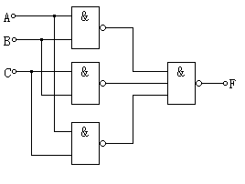

2、触发器电路如图所示，写出电路驱动方程和状态方程，并画出Q₀和Q₁的输出波形，假设初始状态为Q₀=Q₁=0（6分）
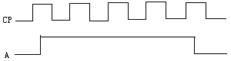

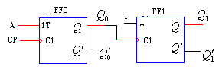
3、写出如下电路的输出Z，74HC153是双四选一数据选择器。（6分）
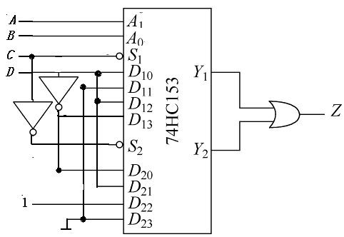

4、写出如下电路的状态方程和驱动方程，画出状态转换图。（6分）
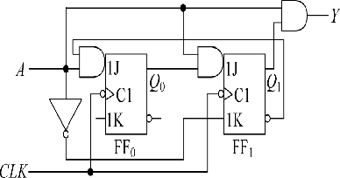

5、已知反相输出的施密特触发器的正向域值电压为V_{T+} =3V，负向域值电压为V_{T-} =1.5V，电压输入端V_{I}波形如下，请在下图画出输出端Vo的波形。（本题6分）
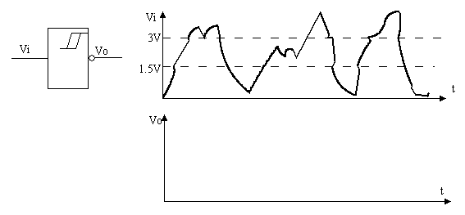

五、设计题（每题10分，共20分）
1、用74LS138和与非门设计函数
Y₁=AB+AC+BC
Y₂=（A+B）（A+C） （10分）

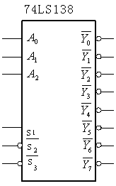

2.同步十六进制计数器的逻辑符号如图,功能表如下, Q3为最高位，Q0为最低位。利用置零端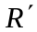实现84进制计数器，在下图中画出电路接线图。（注：可以采用门电路）（10分）
